Exercício 5

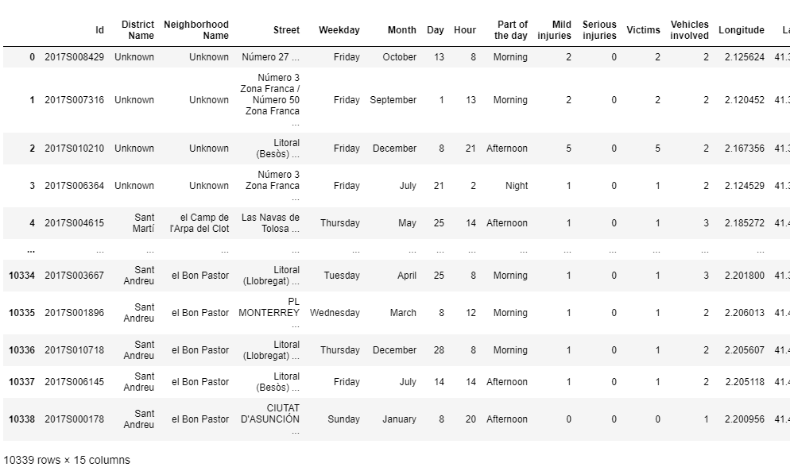

-DataFrame Accidents, a última coluna é Latitude

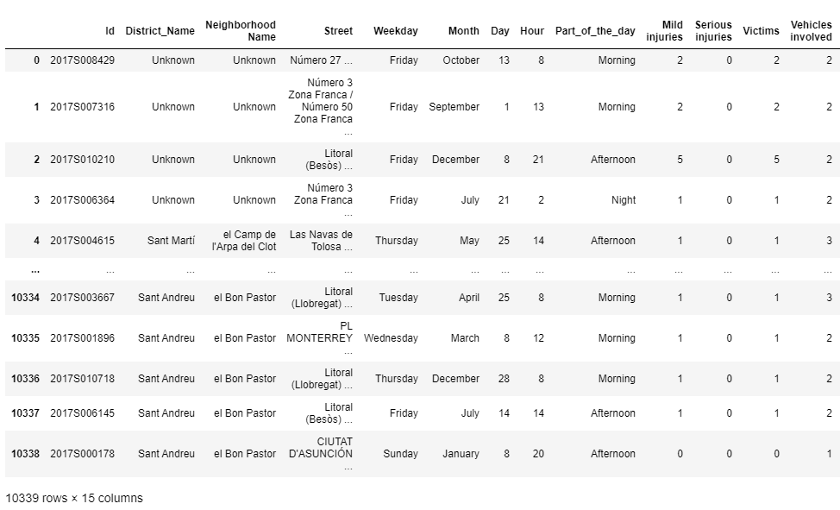

-DataFrame Accidents com colunas District_Name e Part_of_the_day renomeadas

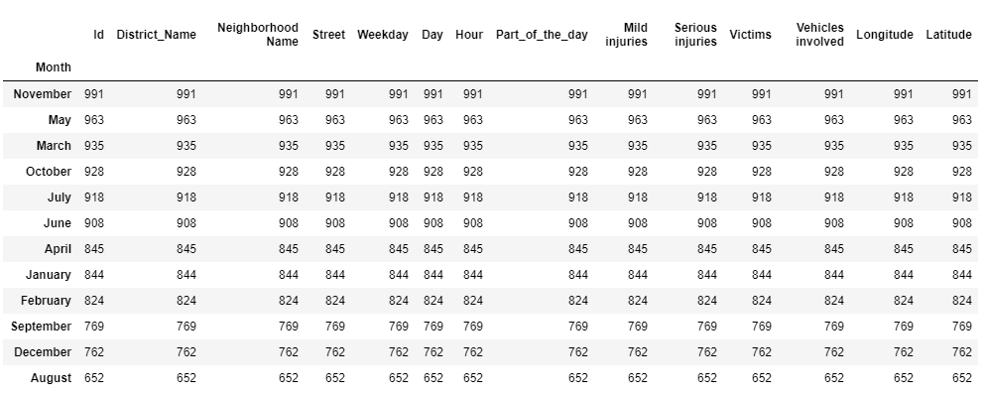

-DataFrame Accidents agrupado por mês e contando as ocorrências

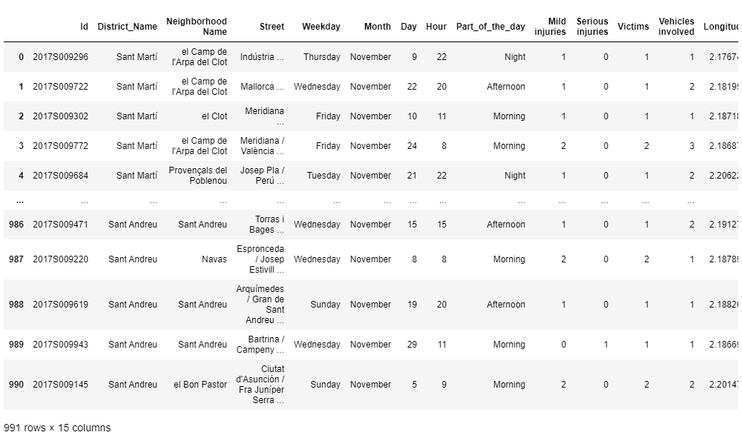

-DataFrame AccidensNovember, filtro por mês de novembro aplicado no DataFrame Accidents

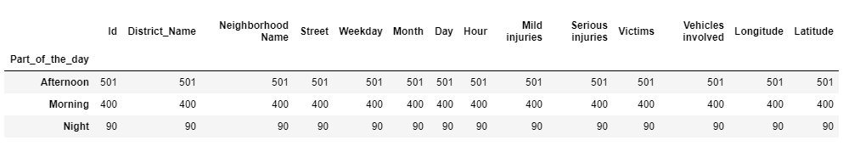

-DataFrame AccidentsNovemberP, agrupado por Part_of_the_day, contando ocorrências.

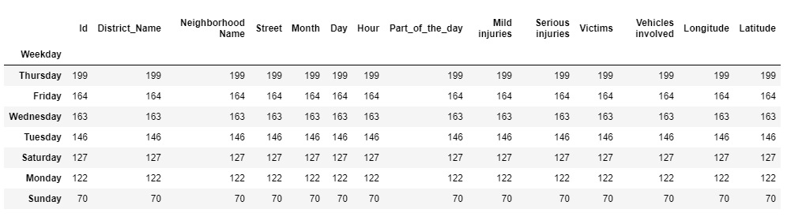

-DataFrame AccidentsNovemberD, agrupado por Weekday, contando ocorrências

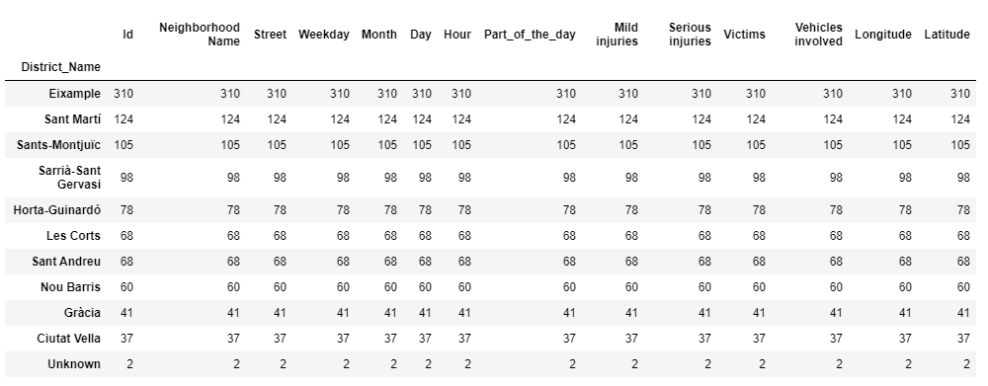

-DataFrame AccidentsNovemberDis, agrupado por Distrito, contando ocorrências

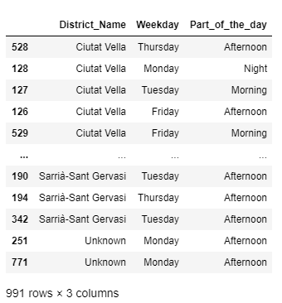

-DataFrame AccidentsNovemberPDJ, filtrados as colunas utilizadas, sendo elas District_Name, Weekday e Part_of_the_day

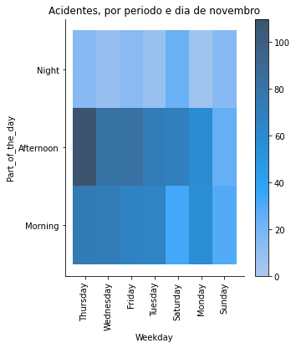

-Gráfico de Calor, gerado a partir do DataFrame AccidentsNovemberPDJ, eixo x sendo dias da semana e o eixo y o período do dia

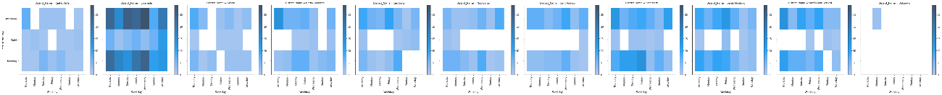

-Gráficos gerado agora por Distrito, sendo eixo x, dias da semana e eixo y o período do dia.

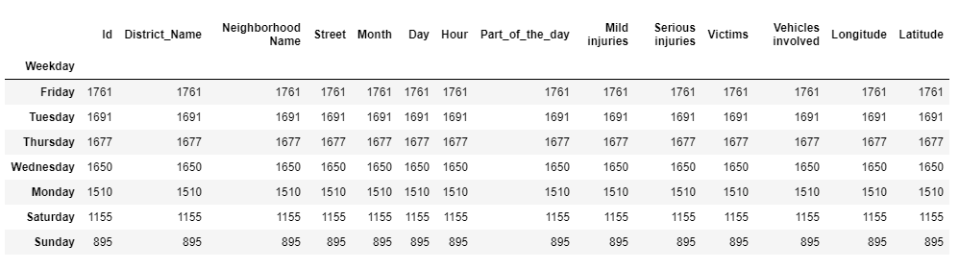

-DataFrame weekday, sendo agrupado por dia da semana no ano de 2017(não mais exclusivamente novembro)

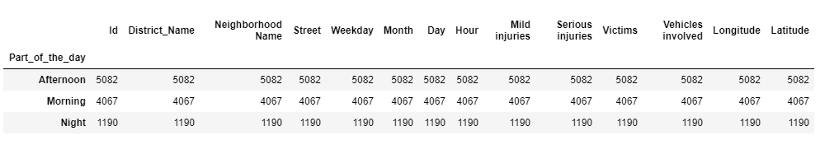

-DataFrame PartDay, agrupado por período do dia no ano de 2017

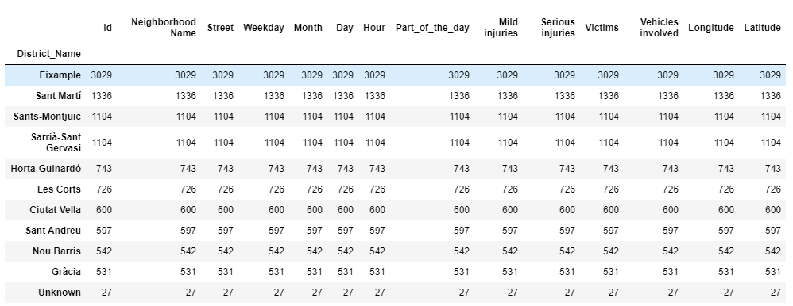

-DataFrame DistrictAccidents, agrupado por distrito no ano de 2017

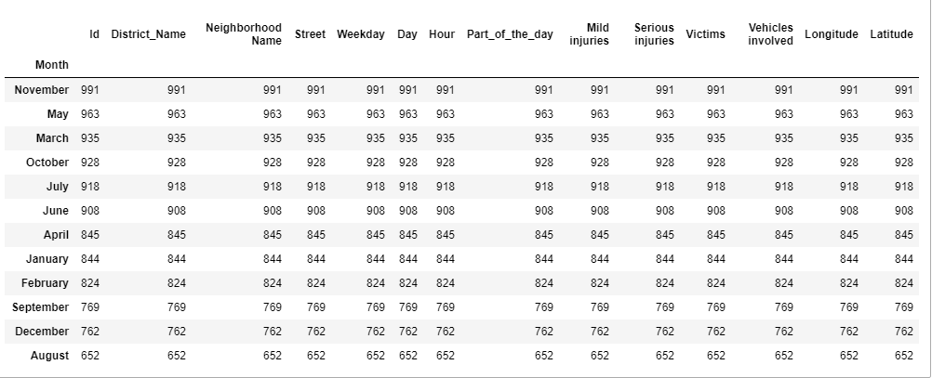

DataFrame month, agrupado por mês no ano de 2017

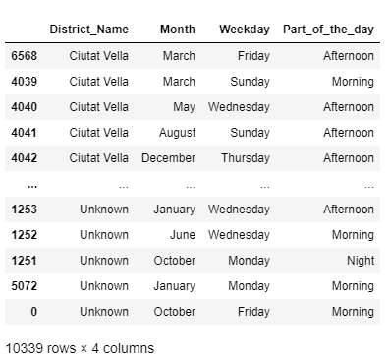

-DataFrame AccidentsR, selecionado colunas utilizadas

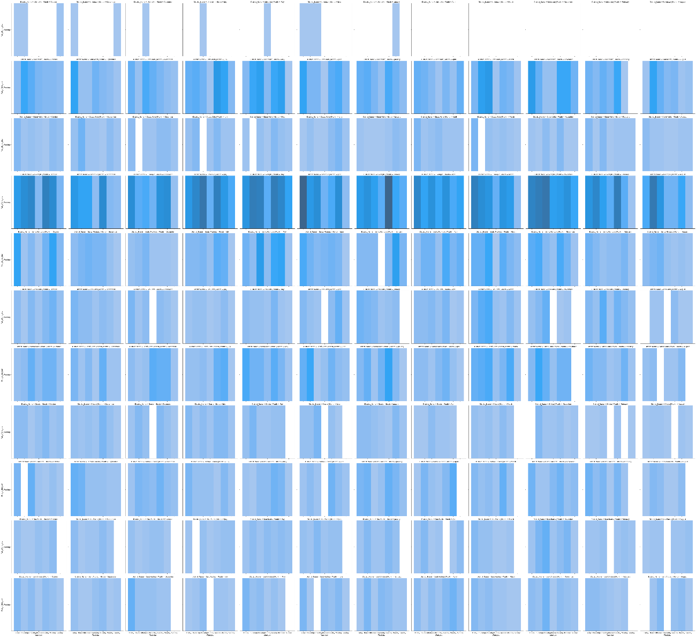

-Gráfico de visão geral, sendo as colunas os meses e as linhas os distritos, o eixo x, os dias da semana e o eixo y o período do dia.

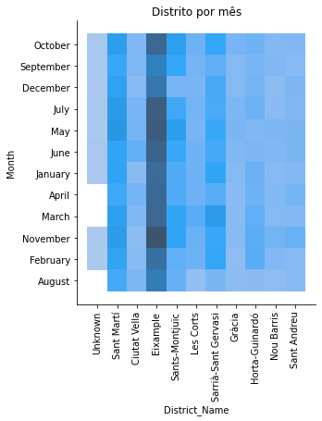

-Gráfico de distrito por mês

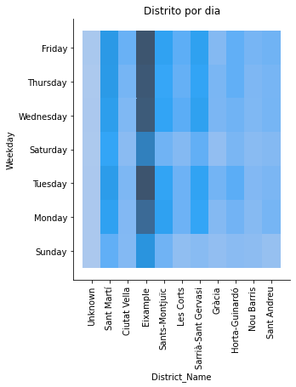

-Gráfico de distrito por dia

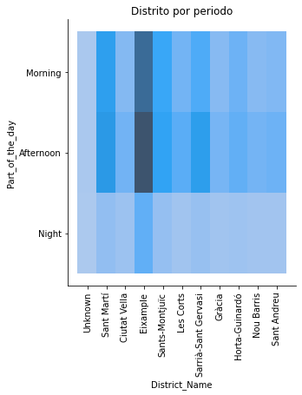

-Gráfico de distrito por período do dia